Universitatea "Dunărea de Jos" din Galaţi

Facultatea de Automatică, Calculatoare, Inginerie Electrică şi Electronică

Specializarea Calculatoare

Proiect semestrial la disciplina

Proiectare Aplicatiilor Web

Indrumator : Student:

Ș.I. DR. ING. Dan Munteanu Axinte Georgiana Madalina

22C31

2024

Temă proiect: Agenție de turism

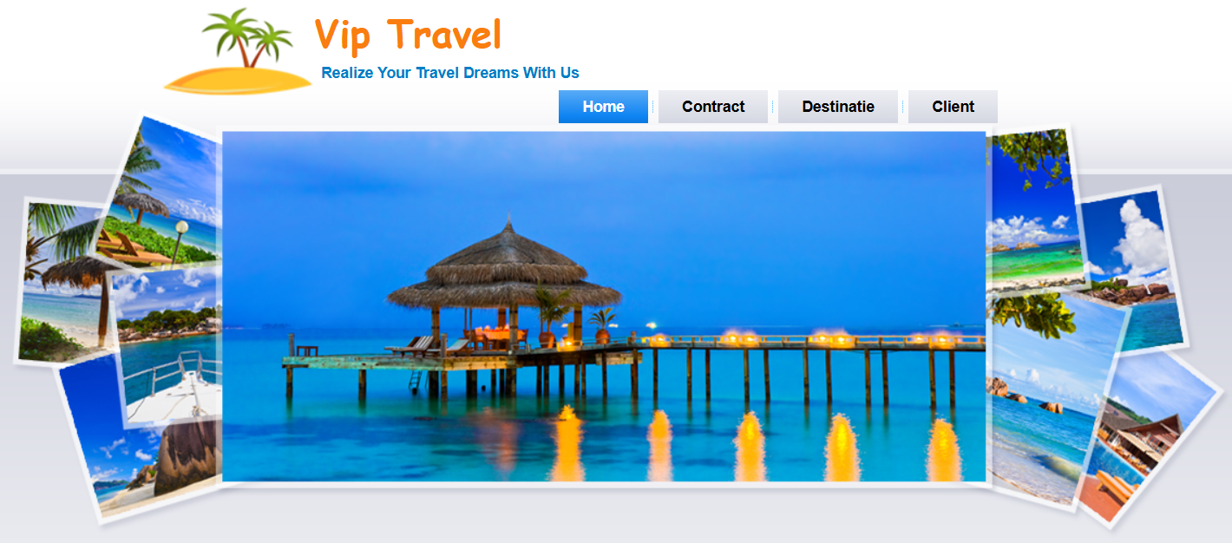

Cuprins

1. Enuntul problemei
2. Analiza problemei
3. Cerintele problemei
4. Proiectarea la nivel conceptual
5. Proiectarea la nivel logic
6. Proiectarea la nivel fizic
7. Tehnologii utilizate
8. Descrierea aplicatiei
9. Concluzii

Capitolul 1

1.1. Enuntul problemei

Proiectul are drept scop realizarea unei site web pentru o buna gestionarea a unei agentii de turism.

Capitolul II

2.1 Analiza problemei

Turismul este unul dintre cele mai importante sectoare economice fiind si sectorul care inregistreaza cel mai mare ritm de crestere in cadrul economiei europene. Chiar daca in ultimii ani turismul a inregistrat o evolutie descendenta, semnalandu-se scaderi la majoritatea indicatorilor specifici, acesta este in continuare un domeniu atractiv.

Unul dintre motive il reprezinta dezvoltarea unei clase de mijloc, care are tendinta de a cheltui sume ceva mai mari de bani pentru satisfacerea nevoilor de ordin superior (printre care si cele legate de loisir – petrecerea timpului liber). In plus, s-a dezvoltat destul de mult o piata a serviciilor turistice exclusiviste, inregistrandu-se o crestere semnificativa pentru turismul extern spre destinatii exotice.

In ceea ce priveste agentiile de turism, acestea indeplinesc rolul de intermediar intre agentii economici care presteaza servicii turistice.

Activitatile acestor firme constau in producerea, comercializarea si promovarea unor pachete turistice diverse, precum si vanzarea de servicii turistice izolate.

In functie de natura activitatilor pe care le desfasoara, agentiile de turism se impart in doua categorii: agentii touroperatoare (care au dreptul sa creeze propriile programe turistice) si agentii detailiste, cunoscute si ca “agentii de voiaj” (revanzatoare, care nu realizeaza programe turistice).

Din oferta unei agentii de turism fac parte de obicei mai multe sau toate serviciile enumerate mai jos: bilete de odihna si tratament in statiunile din tara, tabere si programe educationale (lingvistice, de creatie, cultural-educative) pentru elevi si studenti, sejururi internationale in sistem hotelier sau “homestay” (gazduire la familii), circuite interne si mai ales internationale, transport turistic cu mijloace de transport proprii – in tara si strainatate – ca si rezervari de

bilete pentru avion / tren, asigurari medicale, carte verde, asigurare auto (RCA).

Exista de asemenea si agentii de turism care se implica, la cerere, in organizarea de conferinte, congrese, seminarii si diverse alte evenimente.

Clientii

In functie de modul de organizare a sejurului, turistii se impart in doua mari categorii: cei care calatoresc pe cont propriu si cei care apeleaza la serviciile unei agentii specializate.

Din punct de vedere psiho-comportamental exista diferente intre cele doua categorii. Cei care calatoresc pe cont propriu sunt cel mai adesea turisti cu experienta, pretuiesc libertatea de miscare, isi fac singuri programul calatoriei si isi asuma riscul intampinarii unor situatii neprevazute. Acestia se incadreaza de regula in categoria celor cu venituri medii sau superioare.Turistii care contacteaza agentiile de turism prefera siguranta conferita de acestea necunoscutului pe care il presupune calatoria pe cont propriu. Sunt cel mai adesea persoane mai comode, se implica in organizarea calatoriei doar daca este absolut necesar, se bazeaza pe programul conceput de agentie, pe care o considera in intregime raspunzatoare de buna desfasurare a evenimentelor. De asemenea, exista turisti care aleg sa contracteze prin agentie o parte din servicii, iar o alta parte sa o achizitioneze online sau la fata locului.

Un instrument util in intelegerea si segmentarea pietei este template-ul Criterii de segmentare clienti. Fiind vorba de un serviciu relativ dificil de tangibilizat, este extrem de importanta increderea pe care agentul de turism o inspira clientului si experientele pe care acesta din urma le-a avut cu alte agentii.

Concurenta

Concurenta este foarte bine reprezentata, incepand de la agentii de mari dimensiuni, care concep si comercializeaza programe turistice variate, pana la cele mici si foarte mici, care se limiteaza la operatiuni foarte simple. In momentul in care face analiza concurentei, o agentie de turism trebuie sa se raporteze in primul rand la firmele comparabile ca profil si ca servicii oferite, care tintesc acelasi segment de clienti, si abia dupa aceea la competitorii de alta factura.

Este extrem de importanta cunoasterea concurentei pentru a putea gasi elemente de diferentiere care sa convina clientii sa aleaga serviciile oferite de dumneavoastra.

Promovarea

Principala modalitate de promovare pentru o agentie de turism este promovarea online, avand in vedere ca si clientii se documenteaza mai intai de pe Internet si de-abia dupa aceea iau decizia de achizitie. De aceea site-ul agentiei trebuie sa fie actualizat la zi cu ofertele turistice si trebuie sa contina date de contact si un formular de contact pentru a fi cat mai usor de gasit pentru clienti.

2.1. Cerintele problemei

⦁ să se definească interfaţa utilizator ce permite încărcarea cu date şi actualizarea bazei de date;

⦁ să se afişeze lista contractelor;

⦁ să se afişeze lista destinatiilor;

⦁ să se afişeze lista clientilor;

⦁ să se afişeze lista angajatilor;

⦁ să permita stergerea datelor unei destinati din baza de date;

⦁ să permita inserarea, modificarea unui client din baza de date;

⦁ să permita inserarea si modificarea datelor unui contract din baza de date;

⦁ să permita inserarea si modificarea datelor unei destinati din baza de date;

⦁ să permita cautarea unui client nume;

⦁ să permita cautarea unei destinati dupa denumirea hotelului si oras;

⦁ să permita cautarea unui contract dupa numarul contractului sau numele clientului;

⦁ să se realizeze un raport contractelor pentru o perioada de timp;

**Proiectarea bazei de date relationare**

Ca metoda in proiectarea bazei de date se va folosi modelul entitate-legatura. Pentru realizarea schemei conceptuale pentru baza de date trebuie identificate entitatile cu care va lucra precum si atributele corespunzatoare acestora.

**Entitatile** sunt urmatoarele:

-Login;

-Filiala;

-Client;

-Angajat;

-Destinatie;

-Contract

**Proiectarea la nivel logic:**

**- Login** [user, password, tip];

- **Filiala** [id_filiala, Adresa_filiala, Telefon_filiala];

- **Angajat** [id_angajat, Nume_ang, Prenume_ang, Salariu_ang, *id_filiala*];

- **Client** [Id_CNP, Nume_Cli, Prenume_Cli, Adresa_Cli, Telefon_Cli];

- **Destinatie** [Id_Destinatie, Tara_des, Oras_des, Hotel_des, Adresa_des, Telefon_des];

- **Contract** [Nr_Contract, *id_angajat, Id_CNP*, *Id_Destinatie*, Data_plecare, Nr_nopti, Transport, Suma_plata];

**Proiectarea la nivel conceptual**

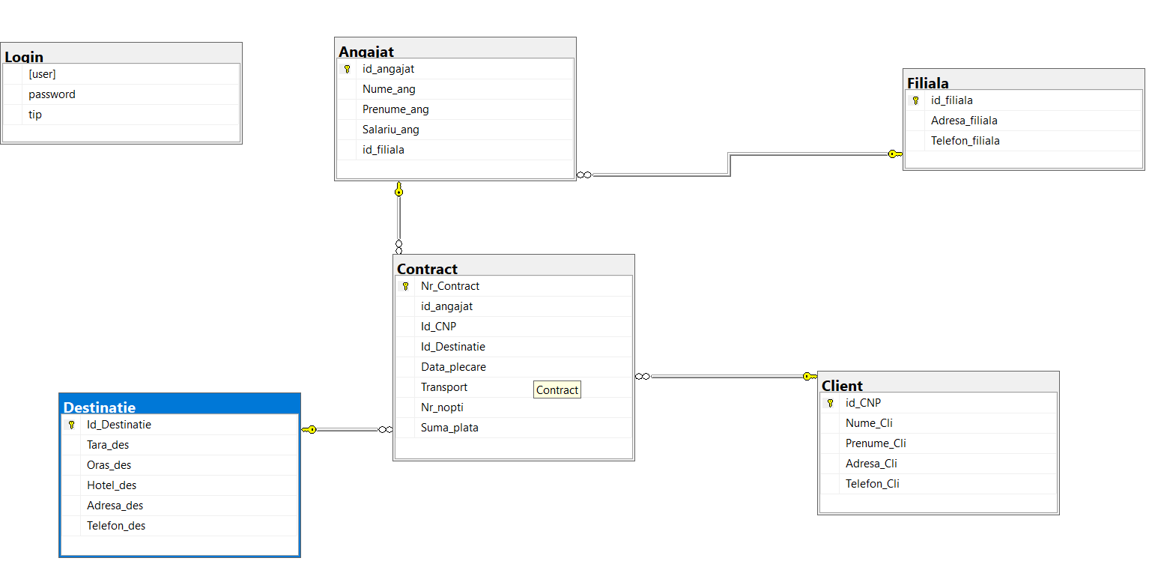

**Proiectare la nivel fizic**

⦁ Tabela Login

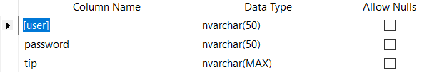

⦁ Tabela Angajat

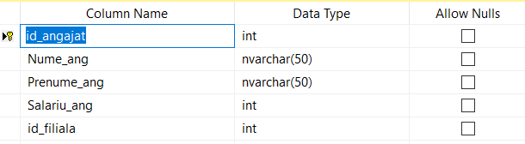

**⦁** Tabela Client

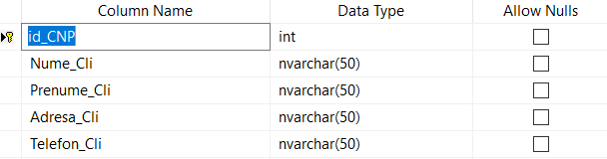

⦁ Tabela Destinatie

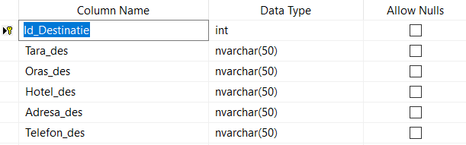

⦁ Tabela Contract

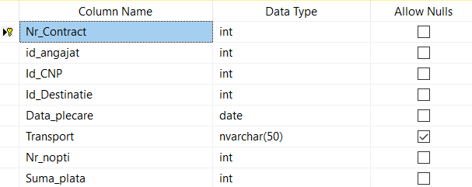

* Tabela Filiala

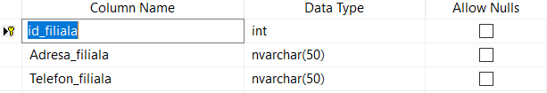

Tehnologii Utilizate

Ca si tehnologii utilizate pentru dezvoltarea acestei aplicatii, am folosit:

* HTML și CSS

Acestea sunt fundamentale pentru structura și stilizarea paginilor web. HTML este folosit pentru a defini structura paginilor, în timp ce CSS este folosit pentru a aplica stilurile vizuale, cum ar fi culorile, fonturile și layout-ul.

* JavaScript și jQuery

JavaScript este utilizat pentru a adăuga interactivitate paginilor web, cum ar fi efecte animate, validare formular și manipularea DOM-ului. jQuery este o bibliotecă JavaScript care simplifică multe dintre aceste sarcini și este adesea folosită pentru a face codul JavaScript mai ușor de scris și de înțeles.

* PHP

PHP este folosit pentru partea de backend a site-ului web. Este un limbaj de programare server-side care permite interacțiunea cu bazele de date, gestionarea sesiunilor și alte funcționalități de server.

* FPDF (Fisierul Portable Document Format):

FPDF este o clasă PHP care permite generarea de documente PDF din cod PHP. Este util pentru generarea de rapoarte, facturi sau alte documente personalizate pe server.

⦁ XAMPP

Un mediu de dezvoltare software care furnizează un set complet de instrumente și servicii necesare pentru dezvoltarea și testarea aplicațiilor web inainte ca acestea sa fie implementate pe servere live. Este proiectat pentru a oferi un mediu de dezvoltare ușor de instalat și configurat pe diverse sisteme de operare, inclusiv Windows, Linux și macOS. Dintre principalele componente ale acestui pachet, in cadrul proiectului actual, am folosit Apache(server web open-source responsabil pentru gestionarea cererilor HTTP și furnizarea paginilor web către clienți) si MySQL(sistem de gestionare a bazelor de date relaționale (RDBMS) care oferă un mediu pentru stocarea și gestionarea eficientă a datelor).

* SQL Server

SQL Server Management Studio (SSMS) este un instrument grafic de administrare și dezvoltare pentru Microsoft SQL Server. Acesta oferă un mediu integrat pentru administrarea bazelor de date SQL Server, proiectarea de baze de date, dezvoltarea de query-uri.

Capitolul IV

**Descrierea aplicatiei web**

Aplicaţia web descrisă în lucrare poate reprezenta una dintre soluţiile de gestiune a unei agentii de turism.

Aplicaţia web oferă urmatoarele facilităţi:

- de vizualizare a informatiilor legate de clientii, al destinatiilor respectiv contractelor;

-de inserare in tabela Client , Destinatie si Contract;

-de cautare in tabela Client , Destinatie si Contract;

-de modificare in tabela Client , Destinatie;

-de stergere din tabela Destinatie;

-vizualizarea de rapoarte a tabelei Contract

-grafic si export in pdf

Aplicatia web ofera o prim-interfata de logare cu user si parola in urma caruia se imparte accesul in doua: angajat si administrator, administratorul avand drept de a vizualiza lista de angajati.

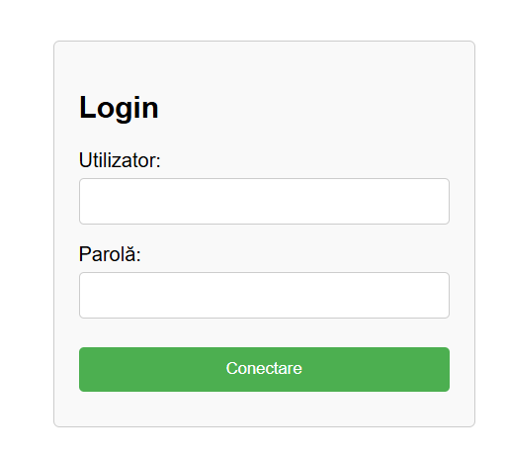

Site-ul web oferă o interfaţă “prietenoasă” şi “aerisită”, venind în sprijinul utilizatorului care doreşte să termine ceea ce are de făcut în cât mai scurt timp şi cu eficienţă maximă. Fereastra principala permite accesarea oricarei tabele din meniul principal doar la un buton distanta.

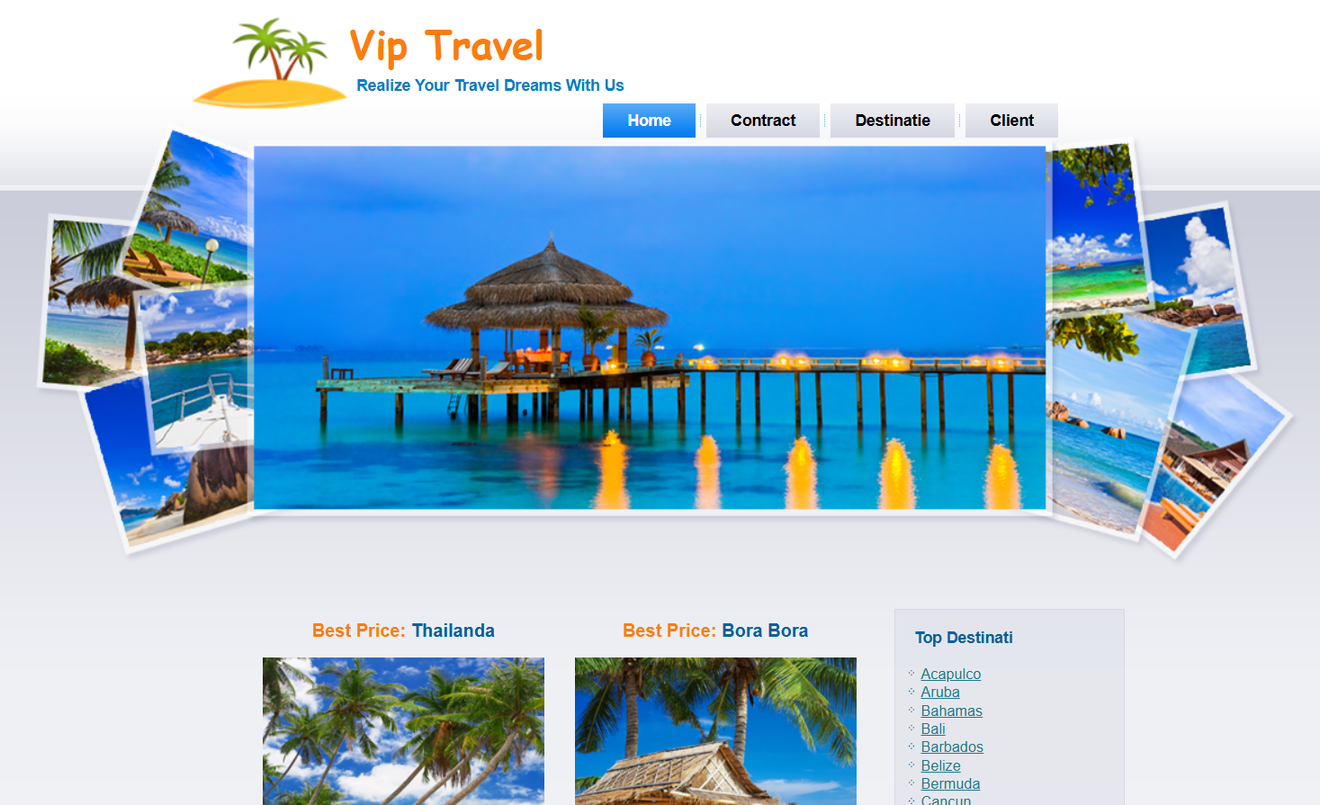

**1.Meniul Contract** permite efecutarea operatiunilor de inserare, stergere, modificare, cautare, raport si filtrare asupra bazei de date. Inserarea are ca efect introducerea unui rand nou in baza de date in functie de informatiile introduse de utilizator precum si cautare:

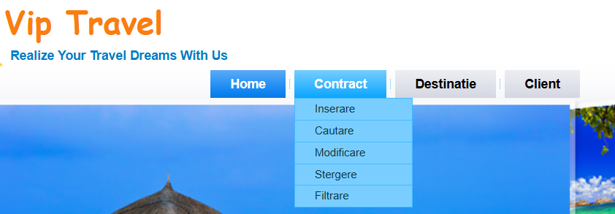

**1.1. Submeniul Inserare Contract.**

Fereastra mai are campuri pentru CNP-ul clientului, Id-ul destinatie este adus, punand la dispozitia utilizatorului un camp de cautare dupa numele Hotelului, selectul facanduse pe baza acestui criteriu din tabela DESTINATIE, in continuare sunt Data plecari, Numarul de nopti, transportul si suma de plata. Butonul Insert genereaza o secventa sql de introducere unui contract in tabelul CONTRACTE din baza de date ,conform informatiilor scrise.

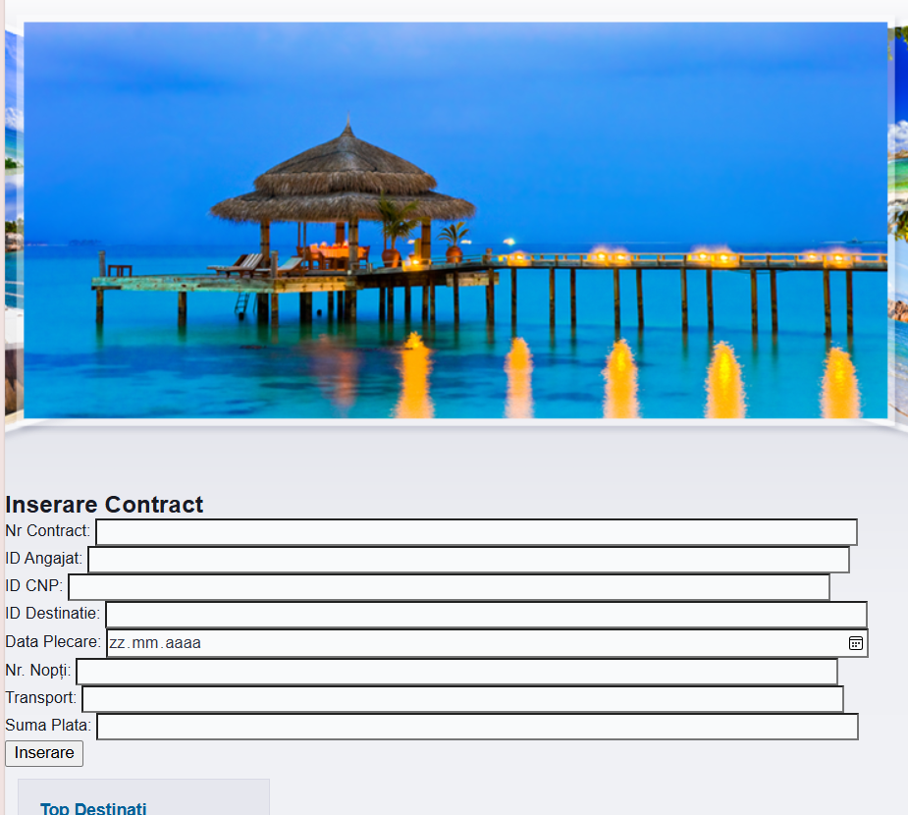

**1.2 Submeniul Cautare Contract** permite efectuarea unei cautari in tabela CONTRACT. Cautarea se face dupa Nr-ul contractului, iar rezultatul se afiseaza in tabel.

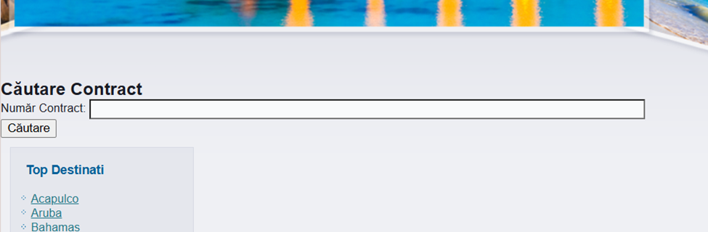

**1.3. Submeniul Modificare Contract.**

Se poate realiza modificarea oricarui camp din tabela Contract.

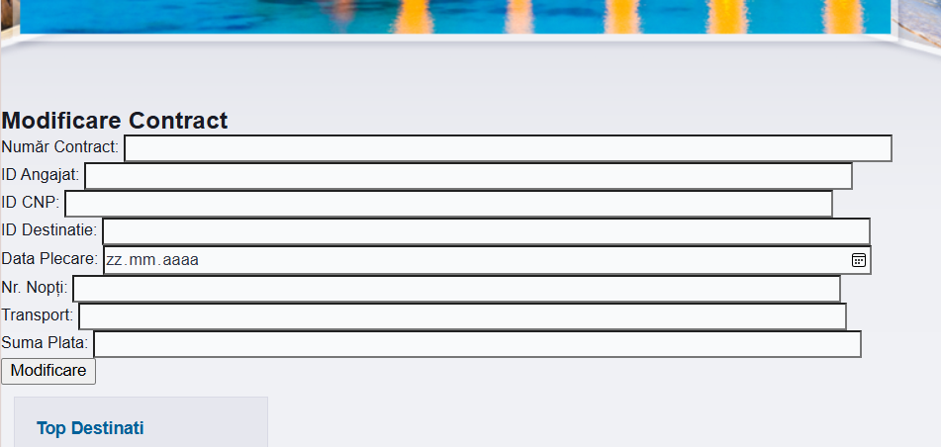

**1.4. Submeniul Stergere Contract.**

Pune la dispoziţie o fereastra de stergere a unui contract. Fereastra afiseara linia stearsa. Actualizarea tabelei se face automat dupa apasarea butonului de stergere.

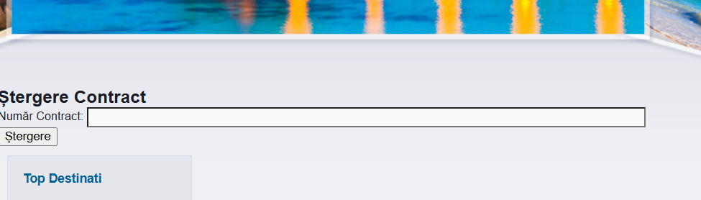

**1.5. Submeniul Filtrare Contract.**

Se face filtrarea in ordinea crescatoare a sumei de plata.

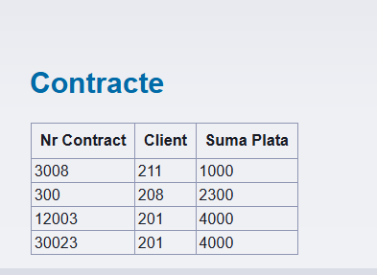

**1.6. Submeniul Raport Contract.**

Realizeaza raportul contractelor dintr o anumita perioada de timp pe care o poti selecta.

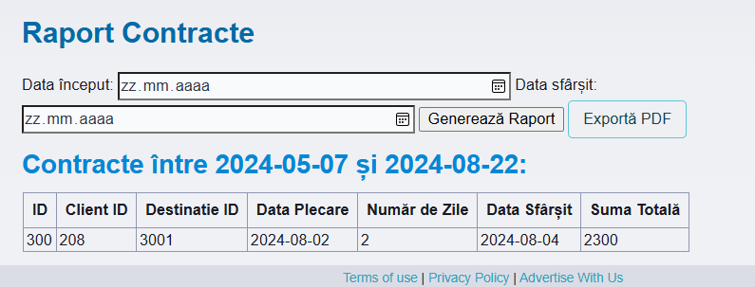

**1.6. Submeniul Chart Contract.**

Se poate vizualiza suma de plata in functie de nr de contract pe grafic.

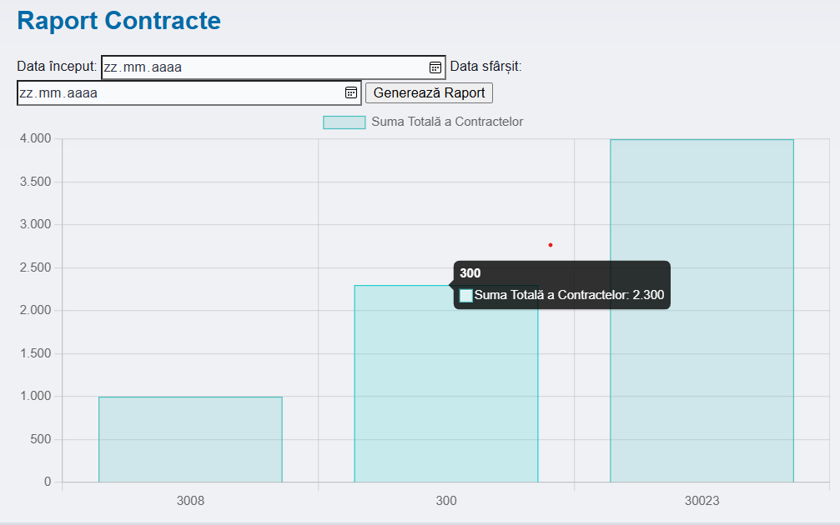

**2.Meniul Destinatie** ofera posibilitatea de a insera, modifica , cautare , stergere a informatiilor .

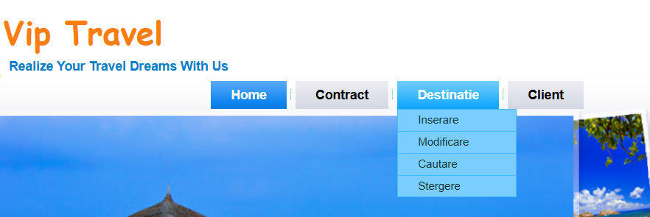

**2.1.Submeniul Inserare Destinatie** pune la dispozitie o fereastra de introducere a Tari,Orasului, Hotel, Adresa si Telefonul acesteia, cheia primara fiind incrementata automat. Butonul Insert genereaza o secventa sql de introducere a destinatiei in tabelul DESTINATIE din baza de date ,conform informatiilor scrise.

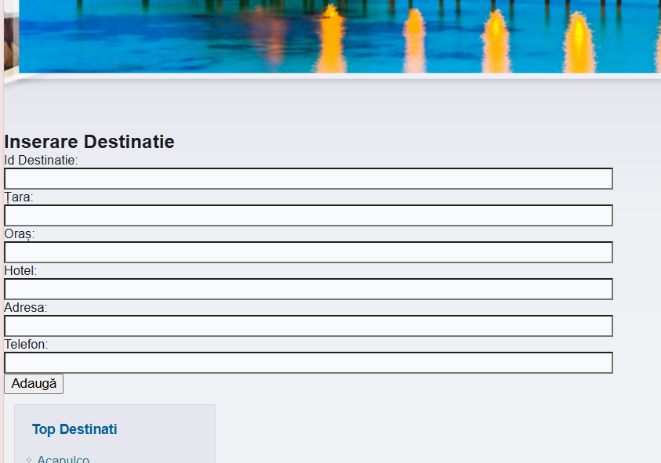

**2.2 Submeniul Cautare Destinatie** permite efectuarea unei cautari avansate in tabela DESTINATIE. Prin intermediul butonului Cautare se afiseaza rezultatul cautarii in tabela.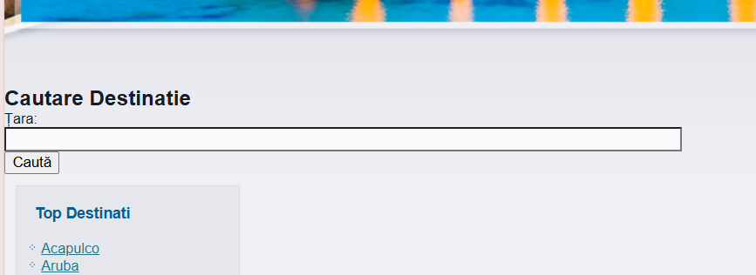

**2.3.Submeniul Stergere Destinatie** pune la dispoziţie o fereastra de stergere a unei destinati. Fereastra afiseara linia stearsa. Actualizarea tabelei se face automat dupa apasarea butonului de stergere.

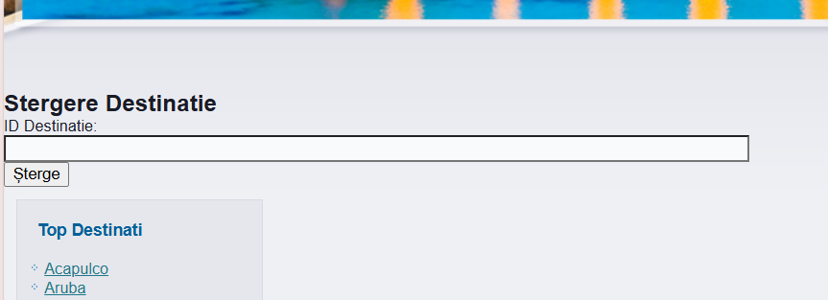

**2.4. Submeniul Modificare Destinatie.**

Se poate realiza modificarea oricarui camp din tabela Destinatie.

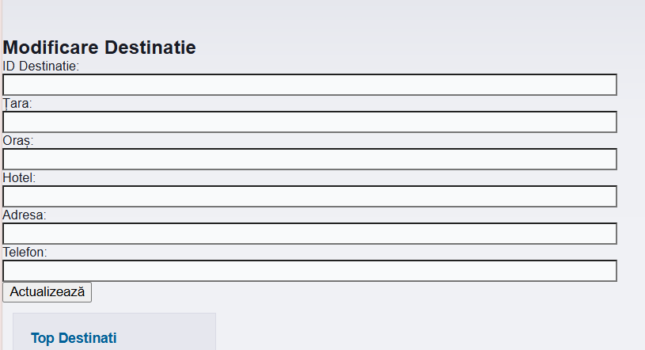

**3.Meniul Client** ofera posibilitatea de cautare, modificare, stergere, filtrare si inserare.

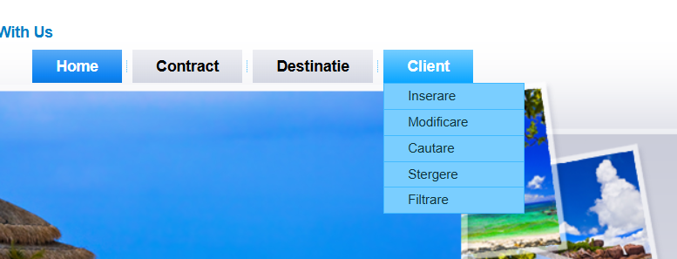

**3.1 Submeniul Cautare Client** permite efectuarea unei cautari avansate in tabela CLIENT. Prin intermediul butonului Cautare se afiseaza rezultatul cautarii intr-o tabela.

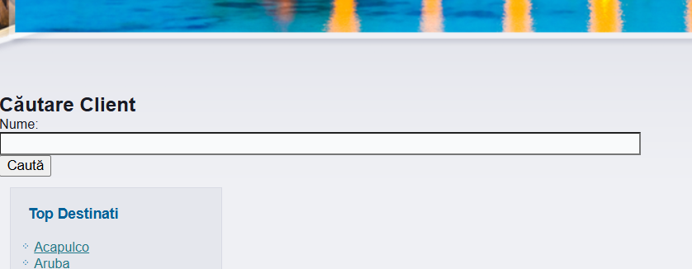

**3.2.Submeniul Inserare Client** pune la dispoziţie o fereastra de introducere a datelor despre un anumit client si un buton care geneareaza o secventa sql de introducere a clientului in tabelul CLIENT din baza de date conform informatiilor scrise.

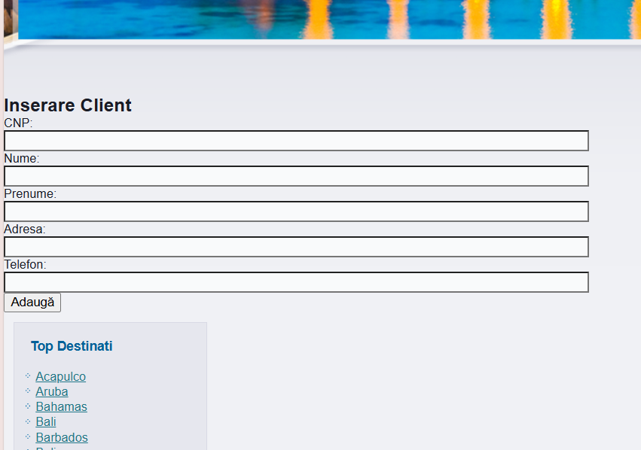

**3.3.Submeniul Modificare Client**

Se poate realiza modificarea oricarui camp din tabela Client.

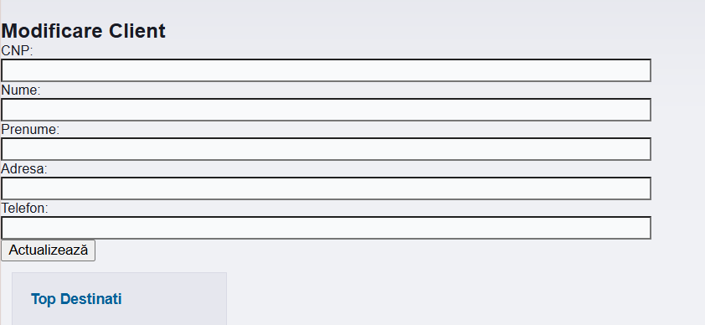

**3.4.Submeniul Stergere Client** pune la dispoziţie o fereastra de stergere a unui client. Fereastra afiseara linia stearsa. Actualizarea tabelei se face automat dupa apasarea butonului de stergere.

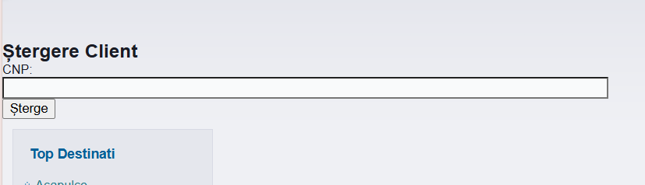

**3.5.Submeniul Filtrare Client**

Se realizeaza filtrarea numelor in ordine alfabetica a clientilor.

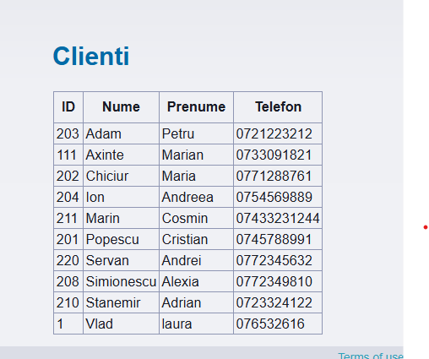

**Concluzii**

Aspect vizual plăcut: Site-ul are un aspect vizual plăcut, cu un design curat și o utilizare eficientă a spațiului.

Navigare ușoară: Meniul de navigare este bine structurat, facilitând utilizatorilor găsirea rapidă a secțiunilor dorite.

Funcționalitate de autentificare: Implementarea unei funcționalități de autentificare permite utilizatorilor să acceseze anumite secțiuni ale site-ului și să-și personalizeze experiența.

Interacțiune cu utilizatorul: Elementele interactive, cum ar fi butoanele și link-urile, încurajează utilizatorii să exploreze mai mult conținutul site-ului.

Nevoi multiple abordate: Site-ul pare să se adreseze mai multor nevoi, inclusiv gestionarea contractelor, a destinațiilor și a clienților, oferind astfel o gamă largă de servicii.

Potențial de optimizare: Există însă potențial pentru optimizare în ceea ce privește performanța și securitatea site-ului, precum și pentru îmbunătățirea experienței utilizatorului prin adăugarea unor funcționalități suplimentare sau îmbunătățirea celor existente.

Integrare cu tehnologii terțe: Utilizarea bibliotecilor și a framework-urilor terțe, cum ar fi jQuery și FPDF, ar putea îmbunătăți funcționalitățile și design-ul site-ului.

În general, site-ul pare să ofere o platformă solidă pentru gestionarea activităților unei agenții de turism, dar există spațiu pentru îmbunătățiri și optimizări pentru a îmbunătăți experiența utilizatorului și funcționalitățile.